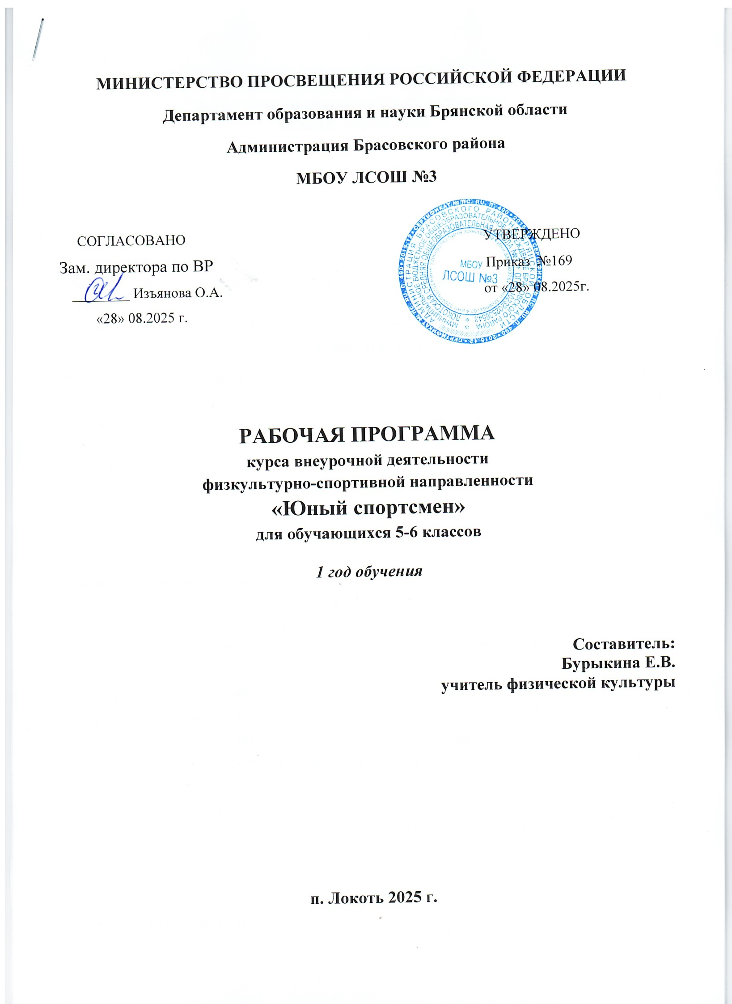Рабочая программа по курсу внеурочной деятельности
физкультурно-спортивной направленности
«Юный спортсмен»
для обучающихся 5-6-х классов

Пояснительная записка
Рабочая программа по курсу внеурочной деятельности «Юный спортсмен» для обучающихся 5-6-х классов составлена на основе авторской программы Лях В.И. с использованием методических пособий и интернет-страничек.
Программа рассчитана на учебный год.

Курс включает 1 занятие в неделю, 5-6 класс-34 часа.
Результаты освоения курса внеурочной деятельности
Личностные результаты отражаются в индивидуальных качественных свойствах обучающихся, которые приобретаются в процессе освоения учебного предмета «Физическая культура». Эти качественные свойства проявляются прежде всего в положительном отношении обучающихся к занятиям двигательной (физкультурной) деятельностью, накоплении необходимых знаний, а также в умении использовать ценности физической культуры для удовлетворения индивидуальных интересов и потребностей, достижения личностно значимых результатов в физическом совершенстве.
Личностные результаты могут проявляться в разных областях культуры.
В области познавательной культуры:
• владение начальными знаниями об индивидуальных особенностях физического развития и физической подготовленности;
• владение начальными знаниями об особенностях индивидуального здоровья и о функциональных возможностях организма, способах профилактики заболеваний и перенапряжения средствами физической культуры;
В области нравственной культуры:
• способность управлять своими эмоциями, проявлять культуру общения и взаимодействия в процессе занятий физической культурой, игровой и соревновательной деятельности;
• способность активно включаться в совместные физкультурно-оздоровительные и спортивные мероприятия, принимать участие в их организации и проведении;
• владение умением предупреждать конфликтные ситуации во время совместных занятий физической культурой и спортом, разрешать спорные проблемы на основе уважительного и доброжелательного отношения к окружающим.
В области трудовой культуры:
• умение под руководством взрослых планировать режим дня;
• участие в туристских пеших походах, под руководством взрослых организовывать и благоустраивать места стоянок, соблюдать правила безопасности;
• умение содержать в порядке спортивный инвентарь и оборудование, спортивную одежду, осуществлять под руководством взрослых их подготовку к занятиям и спортивным соревнованиям.
В области эстетической культуры:
• красивая (правильная) осанка, умение ее длительно сохранять при разнообразных формах движения и передвижений;
• хорошее телосложение, желание поддерживать его в рамках принятых норм и представлений посредством занятий физической культурой;
В области коммуникативной культуры:
• владение умением осуществлять поиск информации по вопросам развития современных оздоровительных систем, обобщать, анализировать и творчески применять полученные знания в самостоятельных занятиях физической культурой;
• владение умением формулировать цель и задачи совместных с другими обучающимися занятий физкультурно-оздоровительной и спортивно-оздоровительной деятельностью, излагать их содержание;
• владение умением оценивать ситуацию и оперативно принимать решения, находить адекватные способы поведения и взаимодействия с партнерами во время учебной и игровой деятельности.
В области физической культуры:
• владение навыками выполнения жизненно важных двигательных умений (ходьба, бег, прыжки, лазанья и др.) различными способами, в различных изменяющихся внешних условиях;
• владение навыками выполнения разнообразных физических упражнений различной функциональной направленности, некоторых технических действий базовых видов спорта, а также применения их в игровой и соревновательной деятельности;
• умение максимально проявлять физические способности (качества) при выполнении тестовых упражнений по физической культуре.
Метапредметные результаты характеризуют уровень сформированности качественных универсальных способностей учащихся, проявляющихся в активном применении знаний и умений в познавательной и предметно-практической деятельности. Приобретенные на базе освоения содержания предмета «Физическая культура», в единстве с освоением программного материала других образовательных дисциплин, универсальные способности потребуются как в рамках образовательного процесса (умение учиться), так и в реальной повседневной жизни обучающихся.
Метапредметные результаты проявляются в различных областях культуры.
В области познавательной культуры:
• понимание физической культуры как явления культуры;
• понимание здоровья как важнейшего условия саморазвития;
• понимание физической культуры как средства организации здорового образа жизни.
В области нравственной культуры:
• бережное отношение к собственному здоровью и здоровью окружающих, проявление доброжелательности и отзывчивости к людям, имеющим ограниченные возможности и нарушения в состоянии здоровья;
• уважительное отношение к окружающим, проявление культуры взаимодействия, терпимости и толерантности в достижении общих целей при совместной деятельности;
В области трудовой культуры:
• добросовестное выполнение учебных заданий;
• рациональное планирование под руководством взрослых учебной деятельности, умение организовывать места занятий и обеспечивать их безопасность;
• поддержание оптимального уровня работоспособности в процессе учебной деятельности, активное использование занятий физической культурой для профилактики психического и физического утомления.
В области эстетической культуры:
• восприятие красоты телосложения и осанки человека в соответствии с культурными образцами и эстетическими канонами, формирование физической красоты с позиций укрепления и сохранения здоровья;
• понимание культуры движений человека, постижение жизненно важных двигательных умений в соответствии с их целесообразностью и эстетической привлекательностью;
• восприятие спортивного соревнования как культурно-массового зрелищного мероприятия, проявление адекватных норм поведения, неантагонистических способов общения и взаимодействия.
В области коммуникативной культуры:
• владение культурой речи, ведение диалога в доброжелательной и открытой форме, проявление к собеседнику внимания, интереса и уважения;
• владение умением вести дискуссию, обсуждать содержание и результаты совместной деятельности, находить компромиссы при принятии общих решений;
• владение умением логически грамотно излагать, аргументировать и обосновывать собственную точку зрения, доводить ее до собеседника.
В области физической культуры:
• владение арсеналом двигательных действий и физических упражнений из базовых видов спорта и оздоровительной физической культуры, активное их использование в самостоятельно организуемой спортивно-оздоровительной и физкультурно-оздоровительной деятельности;
• владение способами наблюдения за показателями индивидуального здоровья, физического развития и физической подготовленности, использование этих показателей в организации и проведении самостоятельных форм занятий физической культурой.
Предметные результаты характеризуют опыт обучающихся в творческой двигательной деятельности, который приобретается и закрепляется в процессе освоения учебного предмета «Физическая культура». Приобретаемый опыт проявляется в знаниях и способах двигательной деятельности, умениях творчески их применять при решении практических задач, связанных с организацией и проведением самостоятельных занятий физической культурой.
Предметные результаты, так же, как и метапредметные, проявляются в разных областях культуры.
Овладение умениями, необходимыми для выполнения тестовых нормативов
Всероссийского физкультурно-спортивного комплекса «Готов к труду и обороне».

В области познавательной культуры:
• знания об истории и развитии спорта и олимпийского движения, о положительном их влиянии на укрепление мира и дружбы между народами;
• знания о здоровом образе жизни, его связи с укреплением здоровья и профилактикой вредных привычек, о роли и месте физической культуры в организации здорового образа жизни.
В области нравственной культуры:
• способность проявлять инициативу и творчество при организации совместных занятий физической культурой, доброжелательное и уважительное отношение к занимающимся, независимо от особенностей их здоровья, физической и технической подготовленности;
• умение оказывать помощь обучающимся при освоении новых двигательных действий, корректно объяснять и объективно оценивать технику их выполнения;
• способность проявлять дисциплинированность и уважительное отношение к сопернику в условиях игровой и соревновательной деятельности, соблюдать правила игры и соревнований.
В области трудовой культуры:
• способность преодолевать трудности, выполнять учебные задания по технической и физической подготовке в полном объеме;
• способность организовывать самостоятельные занятия физической культурой разной направленности, обеспечивать безопасность мест занятий, спортивного инвентаря и оборудования, спортивной одежды;
• способность самостоятельно и под руководством взрослых организовывать занятия прикладной физической подготовкой.
В области эстетической культуры:
• способность организовывать самостоятельные занятия физической культурой по формированию телосложения и правильной осанки, подбирать под руководством взрослых комплексы физических упражнений и режимы физической нагрузки в зависимости от индивидуальных особенностей физического развития;
• способность под руководством взрослых подбирать упражнения координационной, ритмической и пластической направленности, режимы физической нагрузки в зависимости от индивидуальных особенностей физической подготовленности;
• способность вести наблюдения за динамикой показателей физического развития и осанки, объективно оценивать их, соотнося с общепринятыми нормами и представлениями.
В области коммуникативной культуры:
• способность интересно и доступно излагать знания о физической культуре, грамотно пользоваться понятийным аппаратом;
• способность формулировать цели и задачи занятий физическими упражнениями, аргументировано вести диалог по основам их организации и проведения;
В области физической культуры:
• способность отбирать под руководством взрослых физические упражнения по их функциональной направленности, составлять из них индивидуальные комплексы для оздоровительной гимнастики и физической подготовки;
• способность проводить самостоятельные занятия по освоению новых двигательных действий и развитию основных физических качеств, контролировать и анализировать эффективность этих занятий.

Основное направление–спортивно-оздоровительная направленность.
Основные направления реализации программы:
- организация и проведение инструктажа по технике безопасности;
- организация и проведение разнообразных мероприятий по всевозможным видам спорта: Русская лапта, футбол, пионербол, элементы волейбола, настольный теннис, бег, прыжки;
- организация и проведение динамических игр на свежем воздухе в любое время года;
- активное использование спортивных площадок (футбольная, волейбольная) в рамках работы программы.
Новизна данной программы определена федеральным государственным стандартом начального общего образования.
Отличительными особенностями являются:
-определение видов организации деятельности учащихся, направленных на достижение личностных результатов освоения учебного курса;
- в основу реализации программы положены ценностные ориентиры и воспитательные результаты;
- ценностные ориентации организации деятельности предполагают уровневую оценку в достижении планируемых результатов;
- достижения планируемых результатов отслеживаются в рамках внутренней системы оценки: педагогом.
Форма и режим занятий – внеурочная деятельность, определяет режим проведения, а именно все занятия по внеурочной деятельности проводятся после всех уроков основного расписания.
Здоровьесберегающая организация образовательного процесса предполагает использование форм и методов обучения, адекватных возрастным возможностям обучающихся.
Форма организации учебного процесса: - урок, секция «Юный спортсмен»
Форма занятий – групповая.
Используются виды деятельности:
-игровая;
-соревновательная;
-познавательная;
- спортивно – оздоровительная.

Для условий реализации программы необходимо
Материально-техническое обеспечение
-помещение (спортивный зал)
-футбольные мячи
- теннисные мячи
-бита
-волейбольные мячи
-волейбольная сетка
-стойки
-набивные мячи
-баскетбольные мячи
-баскетбольные щиты
-теннисные ракетки
-теннисные столы

-гимнастические обручи
- гимнастические скакалки
-гимнастические палки
-кегли
-эстафетные палочки
-гимнастические маты
Участие в школьных соревнованиях, спортивных мероприятиях
различного уровня.

Цель: совершенствование всех функций организма, укрепление нервной, сердечно-сосудистой, дыхательных систем, опорно-двигательного аппарата. Повышение сопротивляемости организма человека неблагоприятным влияниям внешней среды.
Задачи: 1. Укрепление здоровья, закаливание организма, содействие
правильному физическому развитию.
2. Обучение жизненно-важным двигательным навыкам и умениям.
3. Воспитание привычки к систематическим самостоятельным занятиям физической культурой и спортом и привитие необходимых гигиенических навыков и умений.

Методическое обеспечение программы
Информационно-методические ресурсы;
- журналы «Физическая культура в школе»
-сайты; Интернет- странички педагогов
Материально – технические ресурсы:
-помещение (спортивный зал)
-футбольные мячи
- теннисные мячи
-бита
-волейбольные мячи
-волейбольная сетка
-стойки
-набивные мячи
-баскетбольные мячи
-баскетбольные щиты
-теннисные ракетки
-теннисные столы
-гимнастические обручи
- гимнастические скакалки
-гимнастические палки
-кегли
-эстафетные палочки
-гимнастические маты

Ожидаемый результат.
В результате регулярного посещения занятий обучающиеся должны повысить уровень своей физической подготовленности, приобрести навыки и умения по изучаемым видам спорта, уметь технически правильно осуществлять двигательные действия избранного вида спортивной специализации, использовать их в условиях соревновательной деятельности и организации собственного досуга, уметь проводить самостоятельные занятия по развитию основных физических способностей. Уметь разрабатывать индивидуальный двигательный режим, подбирать и планировать физические упражнения, поддерживать оптимальный уровень индивидуальной работоспособности. Должен сформироваться интерес к постоянным самостоятельным занятиям спортом и дальнейшему самосовершенствованию. Следование основным принципам здорового образа жизни должно стать привычным для обучающихся и сформироваться представление о том, что ЗОЖ- это индивидуальная система ежедневного поведения человека, которая обеспечивает ему максимальное достижение благополучия, в том числе и физического с учетом его индивидуальных качеств и запросов

Тематический план 5 - 6 класс
№ | Наименование разделов и тем | Кол-во часов |  | Дата проведения
№ | Наименование разделов и тем | теория | практика | по плану | фактически
I | футбол | 1 | 5
1 | Инструктаж по технике безопасности на занятиях. История развития футбола. Правила игры | 1 |  | 11.09
2 | Техника передвижения. Удары по мячу головой, ногой |  | 1 | 18.09
3 | Остановка мяча. Ведение мяча. Обманные движения. |  | 1 | 25.09
4 | Отбор мяча. Вбрасывание мяча из-за боковой линии. Техника игры вратаря. |  | 1 | 02.10
5 | Тактика игры в футбол. Тактика нападения. Индивидуальные действия без мяча, с мячом. |  | 1 | 09.10
6 | Тактика защиты. Индивидуальные действия. Групповые действия. Тактика вратаря. |  | 1 | 16.10
II | Русская лапта | 1 | 4
1 | Инструктаж по технике безопасности на занятиях. История развития «Русской лапты» Правила игры | 1 |  | 23.10
2 | Подачи и удары по мячу |  | 1 | 30.10
3 | Ловля мяча с лёта |  | 1 | 06.11
4 | Самоосаливание |  | 1 | 13.11
5 | Контрольные игры и соревнования |  | 1 | 20.11
III | Волейбол | 1 | 5
1 | Инструктаж по технике безопасности на занятиях. История развития волейбола.  Правила игры в волейбол. . | 1 |  | 27.11
2 | Приём и передача мяча |  | 3
а | Передача мяча сверху двумя руками |  | 1 | 04.12
б | Приём мяча снизу двумя руками вверх и назад |  | 1 | 11.12
в | Отбивание мяча через сетку |  | 1 | 18.12
3 | Подачи мяча |  | 2
а | Прямая нижняя подача |  | 1 | 25.12
б | Прямая верхняя подача |  | 1 | 15.01
V | Баскетбол. | 1 | 5
1 | Инструктаж по технике безопасности на занятиях. История развития баскетбола.  Правила игры в баскетбол. | 1 |  | 22.01
2 | Основы техники и тактики. Техника нападения. Техника передвижения. Повороты в движении. Сочетание способов передвижений. |  | 1 | 29.01
3 | Техника владения мячом. Ловля мяча двумя руками с низкого отскока, одной рукой на уровне груди. |  | 1 | 05.02
4 | Броски мяча двумя руками с места. Штрафной бросок. Бросок с трехочковой линии. |  | 1 | 12.02
5 | Ведение мяча с изменением высоты отскока и скорости ведения. |  | 1 | 19.02
6 | Обманные движения. Обводка соперника с изменением высоты отскока. |  | 1 | 26.02
VI | Подвижные игры | 1 | 7
1 | Инструктаж по технике безопасности на занятиях. Игровые моменты. История развития пионербола. Правила игры. | 1 |  | 05.03
2 | Пионербол |  | 4 | 12.03  19.03  26.03  02.04
3 | Охотники и утки |  | 1 | 09.04
4 | Соревнования |  | 2 | 16.04  23.04
VII | Эстафеты |  | 3
1 | Встречная эстафета |  | 1 | 30.05
2 | Эстафеты с мячами |  | 1 | 14.05
3 | Эстафеты с предметами |  | 1 | 21.05
 | ИТОГО: | 5 | 29
Всего: 34 часа

Список используемой литературы:
Уроки по Баскетболу. М., 2000
Баскетбол / Под ред. П.А.Чумакова.М.,1970
«Физическая культура» Ю.И. Евсеева Ростов - на – Дону «Феникс» 2003г.
«Сердце и физические упражнения» Н.М. Амосов, И.В. Муравов Москва 1985г.
« Книга о новой физкультуре (оздоровительные возможности физической культуры) Ростов - на – Дону 2001г.
Деманов А.В. Краткий курс лекций по предмету «Физическая культура» (методическое пособие). Астрахань 1999 г.
Массовая физическая культура. Под ред. В.А.Маслякова, В.С.Матяжова. Москва 1991 г.
Физическое воспитание студентов и учащихся. Под ред. Н.Я. Петрова, В.Я.Соколова. Минск 1988 г.
Деркач А.А, Исаев А.А. Творчество тренера. М.: Физкультура и спорт, 1982.
Настольная книга учителя физической культуры. Под ред. Г.И.Погадаев. 2000
Основы настольного тенниса М., 2006
Уроки футбола. М., 2006
сайты; Интернет- странички педагогов

